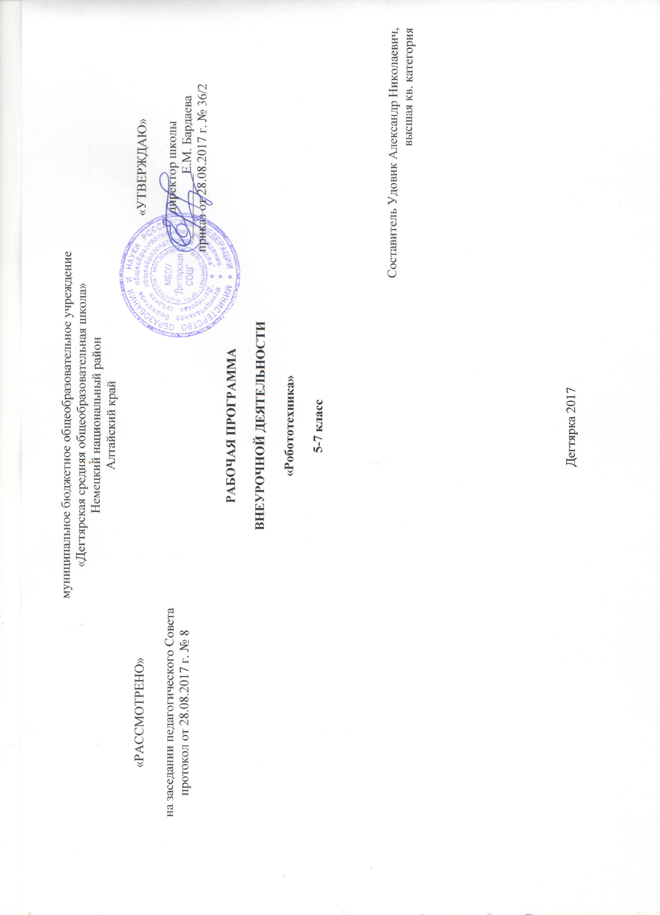
Рабочая программа разработана на основе:
- Федерального государственного образовательного стандарта основного общего образования (утвержден приказом Министерства образования и науки РФ № 1879 от 17.12. 2010г.) с изменениями и дополнениями
- Основной образовательной программы основного общего образования МБОУ «Дегтярская СОШ»
В соответствии с учебным планом МБОУ «Дегтярская СОШ» на внеурочную деятельность в 5-7 классе выделяется по1 часу в неделю (34 часа в год).
Авторской программой: Колосов Д. Г. Первый шаг в робототехнику. - М.:БИНОМ. Лаборатория знаний, 2012.

Цели изучения курса
Предлагаемая программа «Первый шаг в робототехнику»(далее «Робототехника», прим автора) предназначена для организации внеурочной деятельности по общеинтеллектуальному, общекультурному и социальному направлениям развития личности. Программа предполагает ее реализацию в факультативной или кружковой форме в 5-6 классах основной школы.
Основной целью учебного курса является формирование культуры исследовательской деятельности и освоение приемов программирования и управления робототехникой.

Общая характеристика курса
Мы с вами находимся на пороге новой эры: персональный компьютер, распространив свои действия за пределы наших письменных столов, позволяет нам слышать и видеть, а в скором будущем и трогать отдаленные предметы, путешествовать по всему миру, погружаться в глубины океана.
Все это произошло всего лишь за 15 последних лет. Сейчас мы присутствуем при бурном развитии новой отрасли промышленности – робототехники. Пройдет несколько лет, и мы, приходя домой, уже не будем удивляться, встречая там робота (и скорее всего, не одного). Роботы будут решать наши повседневные дела, помогать в учебе и на отдыхе. Сегодня робототехника достаточно прочно вошла в нашу повседневную жизнь. Возможно, вы слышали, что уже более восьми лет общедоступны роботы-пылесосы, которые помогают нам по дому: они ездят, сами пылесосят и моют полы, а мы уже не думаем о такой повседневной задаче, как уборка помещения, - это сделает за нас робот.
А у кого из ваших знакомых он есть? Сегодня только один человек из тысячи скажет: «У меня!» А завтра? Завтра это станет нормой, привычной ситуацией, не вызывающей ярких эмоций. А послезавтра? Скорее всего, вопрос будет звучать совсем по-другому: а у кого из вас нет робота?
Конечно, созданию умных роботизированных устройств предстоит еще долгий путь. Почему? Потому что намного труднее, чем кажется, научить робота воспринимать окружающий мир, быстро реагировать на его изменения и принимать единственно правильное решение. Чтобы научить робота таким, на первый взгляд, простым умениям – ориентироваться в комнате, понимать речь, распознавать объекты различных размеров, придется приложить немало усилий. Даже задача отличить открытую дверь от окна оказывается для робота невероятно сложной и требует от изобретателя, его создающего, не только знаний, но и смекалки.
Конечно, ученые и инженеры постепенно начинают находить решения. Новые машины уже готовы к трудной и особой деятельности, они выполняют опасные ремонтные работы, управляют нефтепроводами, работают с вредными для человека веществами, используются для сварки деталей, создания микросхем и компьютерных частей, применяются для сборки автомобилей. Они помогают врачам диагностировать и лечить пациентов, становятся основополагающим элементом в системах безопасности. Роботы скоро станут привычными для нас и будут лишь отдаленно напоминать роботов из фантастических фильмов и книг, их даже не будут называть роботами. Ведь никто сегодня не называет роботом автоматическую коробку передач автомобиля или стиральную машину. Становясь доступными для всех, эти устройства оказывают большое влияние на то, как мы учимся, развлекаемся, работаем и общаемся.
На сегодняшний день в России наблюдается нехватка инженерных кадров и отсутствие молодого поколения инженеров, что может стать фактором, который затормозит экономический рост страны. Это отмечают ректоры крупнейших технических университетов, этот вопрос регулярно поднимается на правительственном уровне.
«Россия сегодня заинтересована в качественном развитии робототехники, и для предприятий, работающих в этом направлении, будут разработаны новые механизмы господдержки» (Д. В. Мантуров, министр промышленности и торговли РФ; 17.03.2014).
Если проанализировать обширный перечень важных и приоритетных для экономики страны технических специальностей, то основная проблема четко видна - основные виды профессиональной деятельности, указанные в Федеральных государственных образовательных стандартах высшего профессионального образования (ФГОС ВПО), выпускникам школ мало знакомы, а существующие единичные исключения практически не влияют на общую социальную картину.
Например, рассмотрим ФГОС ВПО по направлению «Физика» (011200). Бакалавр должен решать очень широкий спектр профессиональных задач по следующим направлениям: научно-исследовательская, научно-инновационная, организационно-управленческая, педагогическая и просветительская деятельность.
Или рассмотрим специальность«Приборостроение»
(200100): бакалавр по этому направлению готовится к следующим видам профессиональной деятельности: проектно-конструкторская,производственно-технологическая, научно-исследовательская и организационно-управленческая.
Сможет ли региональный вуз за четыре года бакалавриата подготовить студента к такой деятельности с нуля? Некоторых студентов - да, большинство - нет. Регулярное, планомерное и целенаправленное использование в школе образовательного оборудования по робототехнике поможет эффективно решить эту проблему: необходимые будущему специалисту виды деятельности становятся ежедневными, привычными. В основе каждого из приведенных выше видов деятельности лежат в большей степени методы, чем набор компетенций.
«Мы прекрасно понимаем, основы инженерного и технического образования - а именно такие специалисты сегодня, да и в ближайшем будущем будут остро нужны стране - закладываются именно в школе» (В. В. Путин, Президент Российской Федерации, 6.06.2013 г.).
Исследования технологических компаний показывают, что если мы не будем иметь детей, заинтересованных и увлеченных инженерными направлениями уже в 7-9 классах, вероятность того, что они будут успешно продвигаться по инженерной карьере, очень низка. Это означает, что именно в 5-6 классах необходимо выстраивать образовательную траекторию школьников таким образом, чтобы увлечь учащихся разработкой автоматизированных технических систем.
Кроме того, школьникам очень важно видеть, что по тем направлениям, по которым начато обучение в школе, они продолжат свои исследования и работу в высших учебных заведениях и в коммерческих компаниях. Робототехника - одна из тех областей, которую, по прогнозам Международной федерации робототехники, в ближайшие 20 лет ждет активный рост. В России прогнозируется активный рост спроса на продукцию предприятий робототехники в строительстве, логистике, сфере обслуживания. Перспективными отраслями для внедрения роботов являются сельское хозяйство, добывающая и пищевая промышленности.

Описание места в учебном плане
Учебный курс «Первый шаг в робототехнику» реализуется за счет вариативного компонента, формируемого участниками образовательного процесса. Используется время, отведенное на внеурочную деятельность. Общий объем учебного времени - 136 ч, рассчитанный на два года обучения по 68 ч ежегодно. Данная программа переделана на 4 года обучения по 34 часа ежегодно. Контингент – учащиеся 4-7 классов.

Личностные, метапредметные и предметные результаты освоения учебного курса
В ходе изучения курса в основном формируются и получают развитие метапредметные результаты, такие как:
- умение самостоятельно планировать пути достижения целей, в том числе альтернативные, осознанно выбирать наиболее эффективные способы решения учебных и познавательных задач;
- умение оценивать правильность выполнения учебной задачи, собственные возможности ее решения;
- умение создавать, применять и преобразовывать знаки и символы, модели и схемы для решения учебных и познавательных задач;
- владение основами самоконтроля, самооценки, принятия решений и осуществления осознанного выбора в учебной и познавательной деятельности;
- умение организовывать учебное сотрудничество и совместную деятельность с учителем и сверстниками; работать индивидуально и в группе: находить общее решение и разрешать конфликты на основе согласования позиций и учета интересов; формулировать, аргументировать и отстаивать свое мнение;
- формирование и развитие компетентности в области использования информационно-коммуникационных технологий (далее ИКТ-компетенции).
Вместе с тем вносится существенный вклад в развитие личностных результатов, таких как:
- формирование ответственного отношения к учению, готовности и способности обучающихся к саморазвитию и самообразованию на основе мотивации к обучению и познанию, осознанному выбору и построению дальнейшей индивидуальной траектории образования на базе ориентирования в мире профессий и профессиональных предпочтений с учетом устойчивых познавательных интересов, а также на основе формирования уважительного отношения к труду, развития опыта участия в социально значимом труде;
- формирование коммуникативной компетентности в общении и сотрудничестве со сверстниками, детьми старшего и младшего возраста, взрослыми в процессе образовательной, общественно полезной, учебно-исследовательской, творческой и других видах деятельности.
В части развития предметных результатов, наибольшее влияние изучение курса оказывает:
- на формирование навыков и умений безопасного и целесообразного поведения при работе с компьютерными программами и в Интернете.

Содержание учебного курса и описание учебно-методического обеспечения образовательного процесса
Содержание учебного курса представлено подборкой проектно-исследовательских задач для учащихся 5-6 классов. В процессе работы рекомендуется использовать издание
Все задания практикума - это те проблемы и вопросы, с которыми специалисты сталкиваются сегодня. Проводя исследования и выполняя задания, вы шаг за шагом узнаете, как создавать программы для управления простыми и сложными роботизированными механизмами, приобретете общее представление об интереснейшей сфере деятельности - робототехнике.

Тематическое планирование

№ | Дата | Тема | К-во час | Прим.
2 – й год обучения. (5 класс)
1 | 06,09 | Военная промышленность. Военно-промышленный комплекс России. Конверсия.Наблюдение процессов во времени. Построение графиков. Координаты на плоскости. Координаты на экране робота. Режимы блока «Экран». Режим «Чертеж». Построение координатных осей на экране робота | 1
2 | 13,09 | Построение графика изменения звуковой обстановки на экране робота. Проект Домашний шумомер» | 1
3 | 20,09 | Третье воскресенье ноября. Дорожно-транспортные происшествия (статистика).Датчик освещенности. Зависимость скорости движения от показаний датчика освещенности. Проект «Дневной автомобиль» | 1
4 | 27,09 | Потребительские свойства товара.Условный оператор (альтернатива). Блок «Переключатель». Проект ^Безопасный автомобиль».Проект «Трехскоростное авто».Проект «Ночная молния» | 1
5 | 04,10 | Освещенность. Один люкс. Таблица освещенностей.Проект «Режим дня» | 1
6 | 11,10 | Проект «Главное - результат». Проект «Измеритель освещенности» | 1
7 | 18,10 | Тактильные ощущения. Датчик касания. Способы использования датчиков. Проект «Система автоматического контроля дверей» | 1
8 | 25,10 | Проект «Перерыв 15 минут». Проект «Кто не работает - тот не ест!» | 1
9 | 01,11 | Как работать над проектом. Этапы работы над проектом. Планирование. Анализ. Проверка. Обобщение.Проект «Система газ - тормоз» | 1
10 | 08,11 | Реализация системы «Газ - тормоз» | 1
11 | 15,11 | Язык общения системы «Человек - компьютер». Компьютерные переводчики | 1
12 | 22,11 | Цвет для робота. Научный метод.Определение цвета поверхности по показаниям датчика | 1
13 | 29,11 | Научный метод в исследовании | 1
14 | 06,12 | Частота звука. Проект «Симфония цвета» | 1
15 | 13,12 | Соответствие нот и звуковых частот. Робот, проигрывающий мелодию по нотам | 1
16 | 20,12 | Окружность. Радиус. Диаметр. Измерение диаметра колеса. Проект «Ищем взаимосвязь величин» | 1
17 | 27,12 | Число «Пи». Проект «Робот-калькулятор» | 1
18 | 10,01 | Курвиметр и одометр. Математическая модель одометра | 1
19 | 17,01 | Проект «Одометр». Модель курвиметра | 1
20 | 24,01 | Секунда. Таймер. Проект «Секундомеры» | 1
21 | 31,01 | Проект «Стартовая калитка» | 1
22 | 07,02 | Проект «Самый простой хронограф» | 1
23 | 14,02 | Скорость. Спидометр. Скорость равномерного движения.Скорость неравномерного движения. Зависимость скорости от мощности мотора | 1
24 | 21,02 | Проект «Спидометр» | 1
25 | 28,02 | Бионика. Датчик ультразвука. Проект «Дальномер».Проект «Робот-прилипала» | 1
26 | 07,03 | Проект «Соблюдение дистанции». Проект «Охранная система» | 1
27 | 14,03 | Терменвокс. Проект «Терменвокс» | 1
28 | 21,03 | Проект «Умный дом» | 1
29 | 28,03 | Подсчет посетителей. Переменные. Проект «Создаем переменную». Проект «Считаем посетителей». Проект «Счастливый покупатель» | 1
30 | 04,04 | Подсчет посетителей. Переменные. Проект «Создаем переменную». Проект «Считаем посетителей». Проект «Счастливый покупатель» | 1
31 | 11,04 | Проект «Проход через турникет». Программирование робота с использованием переменных | 1
32 | 18,04 | Проект «Проход через турникет». Программирование робота с использованием переменных | 1
33 | 25,04 | Как из программы сделать программный продукт. Свойства математических действий. Вспомогательная переменная. Сравнение | 1
34 | 16,05 | Проект «Управление электромобилем». Баг | 1
35 | 23,05 | Подведение итогов | 1
3 – й год обучения. (6 класс)
1 | 06,09 | Азбука Морзе. Проект «Телеграф» | 1
2 | 13,09 | Код и кодирование. Графы и деревья. Борьба с ошибками при передаче | 1
3 | 20,09 | Механические передачи. Понижающие и повышающие передачи. Зубчатые передачи. Проект Передаточные отношения» | 1
4 | 27,09 | Математическая модель одометра для работы с КПП. Проект «Спидометр для работы с КПП». Проект «Мгновенная скорость» | 1
5 | 04,10 | Системы управления. Виды систем управления. Проект «Gamepad» | 1
6 | 11,10 | Импровизация и робот. Случайное число. Проект «Игра в кости» | 1
7 | 18,10 | Проект «Конкурс танцев». Множественный выбор | 1
8 | 25,10 | Роботы в промышленности. Алгоритм отслеживания границы. Проект «Движение по линии». Проект «Быстрее, еще быстрее!» | 1
9 | 01,11 | Проект «Используем второй датчик». Проект «Гараж будущего» | 1
10 | 08,11 | Автоматический транспорт. Персональный автоматический транспорт (ПАТ).Проект «Кольцевой маршрут» | 1
11 | 15,11 | Автоматический транспорт. Персональный автоматический транспорт (ПАТ).Проект «Кольцевой маршрут» | 1
12 | 22,11 | Cybiko. Персональные сети. Настройка Bluetooth.Проект «Экипаж лунохода» | 1
13 | 29,11 | Данные, информация, знания. Путь к знаниям.Выбор профессии | 1
14-17 | 06,12  13,12  20,12  27,12 | Сушилка для рук | 4
18-21 | 10,01  17,01  24,01  31,01 | Светофор | 4
22-25 | 07,02  14,02  21,02  28,02 | Секундомер для учителя физкультуры | 4
26-29 | 07,03  14,03  21,03  28,03 | Стартовая система | 4
30-33 | 04,04  11,04  18,04  25,04 | Приборная панель | 4
34-35 | 16,05  23,05 | Лифт | 2
4 – й год обучения. (7 класс) |  |  |  |  | 24,01
1-4 | 06,09  13,09  20,09  27,09 | Стиральная машина | 4
5-8 | 04,10  11,10  18,10  25,10 | Регулятор температуры | 4
9-12 | 01,11  08,11  15,11  22,11 | Послушный домашний помощник | 4
13-16 | 29,11  06,12  13,12  20,12 | Игрушка Валли | 4
17-20 | 27,12  10,01  17,01  24,01 | Робот-газонокосильщик | 4
21-24 | 31,01  07,02  14,02  21,02 | Робот-футболист | 4
25-28 | 28,02  07,03  14,03  21,03 | Робот-погрузчик | 4
29-32 | 28,03  04,04  11,04  18,04 | Чертежная машина | 4
33-35 | 25,04  16,05  23,05 | Сбор космического мусора | 3

Планируемые результаты изучения учебного курса
Регулятивные универсальные учебные действия
Обучающийся научится:
- целеполаганию, включая постановку новых целей, преобразование практической задачи в познавательную;
- самостоятельно анализировать условия достижения цели на основе учета выделенных учителем ориентиров действия в новом учебном материале;
- планировать пути достижения целей;
- устанавливать целевые приоритеты;
- уметь самостоятельно контролировать свое время и управлять им;
- принимать решения в проблемной ситуации на основе переговоров.
Коммуникативные универсальные учебные действия
Обучающийся научится:
- учитывать разные мнения и стремиться к координации различных позиций в сотрудничестве;
- формулировать собственное мнение и позицию, аргументировать и координировать ее с позициями партнеров в сотрудничестве при выработке общего решения в совместной деятельности;
- устанавливать и сравнивать разные точки зрения, прежде чем принимать решение и делать выбор;
- аргументировать свою точку зрения, спорить и отстаивать свою позицию не враждебным для оппонентов образом;
- задавать вопросы, необходимые для организации собственной деятельности и сотрудничества с партнером;
- осуществлять взаимный контроль и оказывать в сотрудничестве необходимую взаимопомощь.
Познавательные универсальные учебные действия
Обучающийся научится:
- основам реализации проектно-исследовательской деятельности;
- проводить наблюдение и эксперимент под руководством учителя;
- осуществлять расширенный поиск информации с использованием ресурсов библиотек и Интернета;
- создавать и преобразовывать модели и схемы для решения задач;
- осуществлять выбор наиболее эффективных способов решения задач в зависимости от конкретных условий;
- объяснять явления, процессы, связи и отношения, выявляемые в ходе исследования.
Основы учебно-исследовательской и проектной деятельности
Обучающийся научится:
- планировать и выполнять учебное исследование и учебный проект, используя оборудование, модели, методы и приемы, адекватные исследуемой проблеме;
- выбирать и использовать методы, релевантные рассматриваемой проблеме;
- распознавать и ставить вопросы, ответы на которые могут быть получены путем научного исследования, отбирать адекватные методы исследования, формулировать выводы, вытекающие из исследования;
- ясно, логично и точно излагать свою точку зрения, использовать языковые средства, адекватные обсуждаемой проблеме

Литература

- Копосов Д.Г. Первый шаг в робототехнику : практикум для 5-6 классов / Д.Г.Копосов. – М. : БИНОМ. Лаборатория знаний, 2012. – 286 с.

